**AYDIN İli, KUŞADASI İLÇESİ, KİRAZLI MAHALLESİ,**

**Ada no: 116 ada, parsel no: 48-49-50 KAYITLI**

**TAŞINMAZLARdA kurulacak olan**

**SAĞLIK ODAKLI TATİL KÖYÜ AMAÇLI**

**1/1000 ölçekli UYGULAMA İmar Planı**

**AÇIKLAMA raporu**

İÇİNDEKİLER

1. Gİriş 2

1.1. SAĞLIK TURİZMİ 2

1.1.1. SAĞLIK TURİZMİ ÇEŞİTLERİ 2

2. PLANLAMA ALANI 4

2.1. MEKÂNSAL BİLGİLER 4

2.2. GENEL BİLGİLER 4

3. PLANLAMA ÇALIŞMALARINA ESAS OLAN VERİLER 5

3.1. PLANLAMAYA İLİŞKİN KURUM GÖRÜŞLERİ 5

3.2. İMAR PLANINA ESAS JEOLOJİK VE JEOTEKNİK ETÜT RAPORU SONUÇ VE ÖNERİLER 5

4. PLANLAMA ALANININ ÜST ÖLÇEKLİ PLANLAR İLE İLİŞKİSİ 11

4.1. 1/100000 Ölçekli Aydın-Denizli-Muğla Planlama Bölgesi Çevre Düzeni Planı 11

4.2. 1/5000 Ölçekli KUŞADASI NAZIM İMAR PLANI 11

12

5. PLANLAMA HAKKINDA 13

5.1. PLANLAMANIN AMACI ve Planlama kararları 13

**ŞEKİLLER LİSTESİ**

Şekil 1: 1/1000 ölçekli Uygulama İmar Planı yapılacak alanın uydu görüntüsü 4

Şekil 2: İmar Planına Esas Jeolojik ve Jeoteknik Etüt Raporu Onay Sayfası 10

Şekil 3: Plan çalışması yapılan parsellerin 1/100000 ölçekli Aydın-Denizli-Muğla Planlama Bölgesi Çevre Düzeni Planı içerisindeki durumunu gösterir kroki 11

Şekil 4: Plan çalışması yapılan parsellerin 1/5000 ölçekli Kuşadası Nazım İmar Planı içerisindeki durumunu gösterir kroki 12

Şekil 5: Kuşadası Belediye Meclisi’nin 02.05.2023 tarih ve 215 sayılı kararı 15

Şekil 6: 1/1000 ölçekli Uygulama İmar Planı Taslağı 17

**TABLOLAR LİSTESİ**

**Tablo 1: Sağlık Turizmi Türleri (Kaynak: Gonzales ve Brenzel 2001)** 3

# Gİriş

## SAĞLIK TURİZMİ

Sağlık turizmi, sağlık bakım hizmeti almak için başka bir ülkeye seyahat etmek olarak tanımlanmaktadır. Hastalar, kendi ülkelerinde istedikleri tedavinin yapılamaması, sunulan tedavilerin maliyetinin yüksek olması, hizmet almak için uzun süre beklemeleri gerekmesi gibi nedenlerle farklı ülkelerden sağlık hizmeti almaktadır. Bu durum ise sağlık turizminin evrenselliğini ön plana çıkarmaktadır. Bu evrensellik ülkeler arasında turist akışının sağlanmasıyla daha fazla hız kazanmıştır.

Türkiye alternatif turizm olanakları açısından zengin kaynaklara sahip bir ülkedir. Sağlık Turizmi, Türkiye açısından kesinlikle değerlendirilmesi gereken alternatif turizm kaynaklarından birisi olarak gösterilmektedir. Sağlık turizmi geniş bir kavram olmakla birlikte birçok kaynakta termal turizm ve tedavi amaçlı turizm olarak iki önemli alt kategoriye ayrılarak değerlendirilir. Tedavi amaçlı sağlık turizmi, insanların hastane hizmetlerinden yaralanmak üzere gerçekleştirdikleri yurt dışı seyahatlerini tanımlar. Refah artışı ile birlikte yaşanan sağlık harcamalarındaki artışa, sosyal güvenlik sistemlerinde yaşanan sorunlar eklenince batılı ülkelerde yaşayanlar, kamu sağlığı hizmetlerinde görülen yetenekli sağlık personeli eksikliği, kaliteli sağlık hizmetlerine ulaşım problemleri, uzun bekleme listeleri, artan maliyetler gibi problemlerle karşılaşmaya başladılar. Sağlık hizmetleri ile turizm sektöründe oluşan yeni fırsatlar ise tedavi amaçlı sağlık turizminin, alternatifler arasına girmesini sağlamıştır.

Sağlık turizminin yoğun olarak bulunduğu dönemi 19. yüzyıldan itibaren başlatmak daha doğru olacaktır. Rönesans sonrası teknik, ekonomi, sosyal ve tıp alanında hızla gelişen Batı ülkelerindeki buluşlar ve teknik ilerlemeler çeşitli yaşama alanlarında uygulamaya başlanmış ve hastalıklarla mücadele ve pek çok tıbbi müdahalelerin önünü açmıştır. Özellikle daha az gelişmiş ülkelerden Avrupa ve Amerika Birleşik Devletleri gibi gelişmiş ülkelere tedavi amaçlı yapılan seyahatler ortaya çıkmıştır.

## SAĞLIK TURİZMİ ÇEŞİTLERİ

Dünyada sağlık ve termal turizmdeki gelişmelere paralel olarak çok sayıda tesis açılmakta, aynı zamanda tedavi olmak ya da tıp teknolojisinin getirdiği yeniliklerden faydalanmak isteyen genel nüfusa da hitap etmektedir. Termal turizm rehabilitasyon hizmetlerini kapsadığı gibi tedavi amaçlı sağlık turizmi de zorunluluk gerektirmeyen ya da görece zorunlu sağlık hizmetlerini de kapsamaktadır.

|  |  |  |
| --- | --- | --- |
| **Sağlık-Güzellik Turizmi** | **Tedavi** | **Rehabilitasyon** |
| * SPA * Doğal Turizm * EkoTurizm * Kitle Turizmi * Bitkisel Tedaviler * Tamamlayıcı Tedavi | * Elektif cerrahi * Plastik Cerrahi * Eklem Replasmanı * Kardiotorastik Servisler * Diagnostik Servisler * Kanser tedavisi * İnfertilite tedavisi | * Diyaliz * İlave programlar * Yaşlı Bakımı Programları * Bağımlılık Tedavileri |

Tablo 1: Sağlık Turizmi Türleri (Kaynak: Gonzales ve Brenzel 2001)

# PLANLAMA ALANI

## MEKÂNSAL BİLGİLER

Planlama alanı Aydın İli, Kuşadası İlçesi, Kirazlı Mahallesine kayıtlı, Ada No: 116, Parsel No: 48-49-50’de kayıtlı taşınmazları kapsamaktadır. Planlama alanı ayrıca ITRF koordinat sisteminde dikey(x): 4185500-4185800; yatay(y): 526200-526500 koordinatları arasında kalmaktadır. Ayrıca 1/1000 ölçekliM18-b-16-c-3-c hâlihazır pafta içerisinde kalmaktadır.

Bu parsele ulaşım Kuşadası-Söke karayolu ile mümkündür.

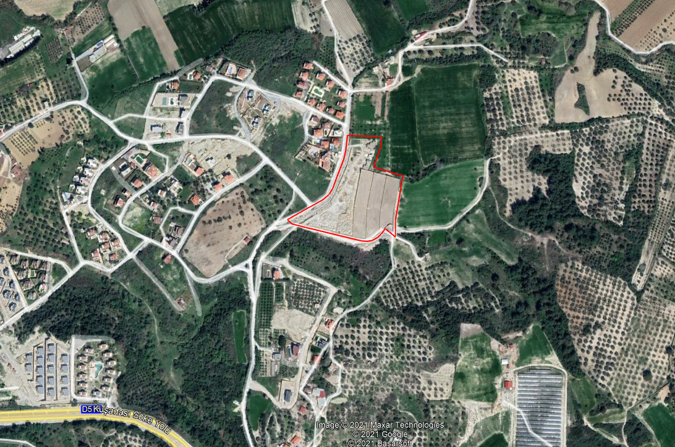

Şekil 1: 1/1000 ölçekli Uygulama İmar Planı yapılacak alanın uydu görüntüsü

## GENEL BİLGİLER

Aydın İli, Kuşadası İlçesi, Kirazlı Mahallesine kayıtlı, Ada No:116, Parsel No: 48-49-50’de kayıtlı taşınmazları kapsayan 1/1000 ölçekli Uygulama İmar Planı hazırlanmıştır. Bahse konu parsel tarla vasıflı olup; bu parseller üzerinde Sağlık Odaklı Tatil Köyü yapılmak istenmektedir.

1/1000 ölçekli planlama çalışmasına esas olmak üzere bahse konu parselleri kapsayan alana ilişkin ilgili kurum görüşleri plan müellifi tarafından talep edilmiştir. İmar Planına Esas Jeolojik ve Jeoteknik Etüt Raporu da 13.08.2021 tarihinde Aydın Çevre ve Şehircilik İl Müdürlüğü’nce onaylanmıştır. Söz konusu raporda planlama alanının tamamı Ö.A-2.1. Önlem Alınabilecek Nitelikte Stabilite Sorunlu Alanlarolarak belirlenmiştir.

# PLANLAMA ÇALIŞMALARINA ESAS OLAN VERİLER

## PLANLAMAYA İLİŞKİN KURUM GÖRÜŞLERİ

Aydın İli, Kuşadası İlçesi, Kirazlı Mahallesi, 116 Ada- 48, 49, 50 parsel numarasında kayıtlı taşınmazlar üzerinde Sağlık Odaklı Tatil Köyü Amaçlı hazırlanan 1/1000 ölçekli Uygulama İmar Planına esas kurum ve kuruluş görüşleri rapor eki CD içerisinde yer almaktadır.

## İMAR PLANINA ESAS JEOLOJİK VE JEOTEKNİK ETÜT RAPORU SONUÇ VE ÖNERİLER

*Bu çalışmanın amacı; Aydın İli, Kuşadası İlçesi, Kirazlı Mahallesi sınırları içinde, mülkiyeti DEKA İNŞ. LTD. ŞTİ.’ ye ait, sağlık odaklı tatil köyü amaçlı, 1/1000 ölçekli, M18-b-16-c-3-c no’lu 1 adet hâlihazır haritada yer alan 9212,38 m2 alanın, Uygulama İmar Planına Esas Jeolojik–Jeoteknik Etüt Raporunun hazırlanması ve yerleşime uygunluk durumunun belirlenmesidir.*

*İnceleme alanı ile ilgili olarak, 116 ada, 48-49-50 parsellerin batı kısmının jeolojik etüdü Jeomar şirketi tarafından yapılmış, Mekânsal Planlama Müdürlüğü tarafından onaylanmıştır. Kuşadası ilçesi imar planına esas jeolojik-jeoteknik etüt raporunda bu batı kısmı, Ö.A–2.1. Önlem Alınabilecek Nitelikte Stabilite Sorunlu Alanlar olarak değerlendirilmiştir. Bu raporda parsellerin doğu kısmında kalan alanların yerleşime uygunluk değerlendirilmesi yapılmıştır. İnceleme alanının, sağlık odaklı tatil köyü amaçlı olarak planlanması düşünülmektedir.*

1. *İnceleme alanı, Aydın ili, Kuşadası ilçesi, Kirazlı mahallesi sınırları içerisinde, Söke-Kuşadası yolunun, Yaylaköy’ü geçtikten sonra karayolunun yaklaşık 500 m. kuzeyinde kalmaktadır. Etüt alanının güneydoğusunda Yaylaköy, güneyinde Soğucak, batısında Ege Denizi bulunmaktadır (Şekil-1). Saha, Kuşadası merkeze yaklaşık 7 km., Aydın İline de 58 km. mesafededir. Bu alan 1 adet 1/1000’ lik M18-b-16-c-3-c paftasını kapsamaktadır. Etüt alanına yaz-kış ulaşım mümkündür. Saha, 9212,38 m2 dir. Sahanın güneydoğu sınırında kalan Tarla T (113 m.), doğusunda kalan Hamamhüseyin T. (118 m.) bölgenin yüksek topoğrafyasına sahip alanlarıdır. Etüt alanı 1/25.000’lik topoğrafya haritasında M18-b4 paftasındadır.*
2. *Etüt alanının topografyası, az eğimli bir yapı sunmakla birlikte, düz alanlarda mevcuttur. Sahadaki topoğrafyanın doğuya doğru tatlı bir eğimle artarak yükseldiği görülür. Arazinin genelinde topoğrafik eğimler, % 0-10 ve %10-20 arasında değişmektedir. Eş yükselti eğrileri yaklaşık 79 m. den 87 m.ye kadar artmaktadır. Bu nedenle sahanın eğim haritası hazırlanmıştır (EK-8). Etüt alanının yaklaşık 150 m. kuzeyinden Nar Deresi akmaktadır.*
3. *Yapılan saha, sondaj ve jeolojik çalışmalar sonucu etüt alanında, Üst Miyosen yaşlı Kuşadası Formasyonu (Kiltaşı-Marn) ve Kuşadası rezidüellerine (siltli kil, killi silt) ait birimler görülmüştür.*
4. *İnceleme alanında 06-07.07.2021 tarihlerinde, firmamıza ait D–500 tipi rotary sondaj makinası ile 4 adet sondaj çalışması yapılarak, 76 mm. çapında vidyeli delici matkap ve karotiyer vasıtasıyla ilerleme yapılmış, SPT ve karot numuneleri alınmıştır. Etüt alanında, SK–1/9 metre, SK–2/9 metre, SK–3/9 metre ve SK–4/12 metre olmak üzere (toplam 39 metre) 4 adet sondaj kuyusu açılmıştır.*
5. *Sahada görülen Ü.Miyosen yaşlı Kuşadası formasyonuna ait ayrışmış birimlerde, plastisite derecesi ‘Plastik, kuru dayanım ‘Çok Düşük-Orta’, kıvamlılık derecesi ‘Sert’dir. Kayaçlardan alınan karot numuneleri üzerinde yapılan nokta yükleme deneyi sonuçlarını tabloda yerine koyduğumuz zaman, sahadaki kayaçlar, Çok düşük-düşük dayanımlı kayaç**sınıfındadır. İnceleme alanındaki kaya birimlerin RQD değerleri ortalama % 0-26 aralığında değişmekte olup, bu değerlere göre alanın temel jeolojisini oluşturan kaya birimler “çok kötü-kötü kaliteli”, “orta dercede(W3) ve çok fazla ayrışmış (W4)” olarak değerlendirilmiştir.*
6. *İnceleme alanında yapılan Jeofizik çalışma kapsamında; Elde edilen sismik sonuçlar doğrultusunda poisson oranları yorumlandığında serimler kendi içersinde her iki tabakanın da aynı nitelikte olduğu fakat ilk tabakaların ikinci tabakalara göre daha zayıf olduğu anlaşılmaktadır, yer altı katmanları arasında farklı formasyonlar arasında değişiklik göstermekle birlikte birimlerin poisson değerleri ilk tabakalarda farklılık göstermemektedir.*

* *İnceleme alanında yapılan sismik kırılma çalışmalar sonucu; 2 sismik katman ayrımı yapılmıştır. 1. Tabakalar 4.40-6.80 metre civarındadır.* 
  + *Vp hızlarına göre sökülebilirlik değerleri incelendiğinde birinci tabaka için* ***çok kolay****, ikinci tabaka için ise* ***kolay*** *derecede olduğu görülmektedir.*
  + *Kayma modülü (Gmax) değerleri 1.tabaka için 910.50-1006.99 kg/cm2 olup zemin* ***çok zayıf-zayıf****, 2.tabaka için 2714.14-3130.93 kg/cm2 olup zemin* ***orta-sağlam*** *zeminler olarak değerlendirilmiştir.*
  + *Elastisite Modülü (Ed) değerleri 1.tabaka için 2279.09-2501.56 kg/cm2 olup zemin* ***çok zayıf-zayıf,*** *2.tabaka için 6608.10-7640.45 kg/cm2 aralığında olup zemin* ***zayıf-orta*** *olarak değerlendirilmiştir.*
  + *Sıkışmazlık(Bulk) modülü değerleri 1.tabaka için 1528.96-1616.66 kg/cm2 aralığında olup zemin* ***az,*** *2.tabaka için 3896.50-4965.80 kg/cm2 aralığında olup zemin* ***az*** *olarak değerlendirilmiştir.*
  + *Yoğunluk değerleri 1.tabaka için 1.77-1.78 g/cm3 olup zemin* ***orta yoğunluklu zeminler,*** *2.tabaka için 1.90-1.92 g/cm3 olup zemin* ***yüksek yoğunluklu zeminler*** *olarak değerlendirilmiştir.*
  + *Poisson değerleri 1.tabaka için 0.24-0.25 olup zemin* ***sıkıkatı****, 2.tabaka için 0.22-0.24 aralığında olup zemin* ***sıkıkatı*** *olarak değerlendirilmiştir.*
  + *Kırılma çalışmlarından elde edilen Vs30 hızları 340.60-358.41 m/sn, zemin büyütme değerleri Ak:1.99-2.06 aralığında bulunmuştur.*
  + *Masw çalışmalarından elde edilen Vs30 hızları 330.0-355.0 m/sn, Zemin Büyütmesi Ak:2.01-2.10 olarak hesaplanmıştır.*

1. *Jeofizik çalışmalara dayanarak Yerel Zemin Sınıfı “ZD” olarak belirlenmiştir.*
2. *İnceleme alanında yapılan mikrotremor çalışmalarına göre T0:0.517-0.591 sn ve Ak:1.07-1.09 olarak hesaplanmıştır.*
3. *Etüt alanı düz olmakla birlikte, doğuya doğru az eğimli bir topoğrafya üzerinde yer almaktadır. Yapılan jeolojik, jeomorfolojik çalışmalar ve arazi gözlemleri sonucunda sahanın % 0–10 ve % 10–20 arası eğimli olduğu görülmektedir. Yapılan arazi gözlemlerinde herhangi bir kütle hareketi gözlenmemiş, ancak topoğrafyaya müdahale esnasında eğim ve litolojiye bağlı (kayaların ayrışmış, kırıklı ve çatlaklı bir yapıya sahip olması) stabilite sorunlarının gelişebileceği kanaatine varılmıştır. Kazı çalışmaları sonucunda oluşacak şevlerde, stabilite problemleri beklenebilir.*
4. *İnceleme alanında, Kuşadası Formasyonu (kiltaşı-marn ardalanması) ve Kuşadası rezidüellerinde yapılan sondaj çalışmaları sonucunda yeraltı suyu tespit edilmemiş olup, sahadaki birimlerde sıvılaşma riski potansiyeli yoktur.*
5. *Türkiye Bina Deprem Yönetmeliğine göre (VS)30, (N60)30 ve (Cu)30 değerlerinden faydalanırak yerel zemin sınıflamaları yapılmıştır. Kuşadası Formasyonuna ait (Kiltaşı-marn) kaya birimleri* ***ZD*** *yerel zemin sınıfına girmektedir.*
6. *Kuşadası Formasyonuna ait kiltaşı-marn birimlerinden oluşmuş ardalanmalı serilerde herhangi bir oturma ve şişme problemi beklenmemektedir.*
7. *İnceleme alanı ve 100 km çapındaki bir alan için yapılan deprem risk analizinde magnitüdü* ***4,00*** *olan bir depremin dönüş periyodu* ***0 yıl****,* ***4,50*** *olan bir depremin dönüş periyodu* ***1 yıl****,* ***5,00*** *olan bir depremin* ***2 yıl****,* ***5,5*** *olan bir depremin* ***5 yıl****,* ***6,00*** *olan bir depremin* ***14 yıl****,* ***6,50*** *olan bir depremin* ***38 yıl****,* ***7,00*** *olan bir depremin* ***108 yıl****,* ***7,5*** *olan bir depremin* ***304 yıl****dır. İnceleme alanı ve civarı için deprem yer ivmesi ortalama* ***0,38 g*** *olarak hesaplanmıştır. Bu değer tehlike sınıflamasında* ***Yüksek Tehlikeli*** *alanda kalmaktadır.*
8. *İnceleme alanında yapılan sondajlar, jeofizik çalışmalar, laboratuar deneyleri ve arazi gözlemleri sonucu elde edilen bilgiler ışığında, alanı etkileyebilecek jeolojik tehlike ve yerel zeminlerin mühendislik özellikleri irdelenmiş ve yerleşime uygunluk değerlendirilmesi yapılmıştır. Etüt alanının, morfolojik özellikleri, jeolojisi, litolojik-yapısal-tektonik özellikleri, yeraltı suyu durumu, zeminlerin mühendislik özellikleri ve deprem-afet durumu esas alınarak, yerleşime uygunluk değerlendirmesi yapılmış olup, bu alanlar Yerleşime Uygunluk haritasında, Önlem Alınabilecek Nitelikte Stabilite Sorunlu Alanlar* ***(Ö.A–2.1.)*** *olarak değerlendirilmiş, rapor eki paftalarda* ***ÖA-2.1.*** *simgesi ile gösterilmiştir (EK–9).*

***Önlem Alınabilecek Nitelikte Stabilite Sorunlu Alanlar (Ö.A–2.1.)***

*Bu alanlar, Kuşadası Formasyonuna ait Kiltaşı-Marn birimleri ile bu formasyonun rezidüelinden oluşmakta olup, arazi gözlemleri sonucunda topoğrafik eğimler, % 0-10, %10-20 arasında değişmektedir. İnceleme alanında eğimli alanlarda, rezidüel zon varlığı, kayaların ayrışmış, altere, kırıklı ve çatlaklı olması nedeniyle kazı esnasında oluşacak şevlerde, stabilite sorunu olabileceğinden, stabilite açısından problemlerle karşılaşılabilecektir. Ancak bu problemlerin mühendislik önlemleri ile önlenebileceği kanaatine varıldığından, bu alanlar* ***Önlemli Alan-2.1*** *olarak değerlendirilmiş olup, yerleşime uygunluk haritalarında* ***ÖA-2.1.*** *simgesiyle gösterilmiştir. Bu alanlarda;*

* *Açık şevlerde veya topoğrafik eğimin yüksek olduğu alanlarda yapılacak temel kazılarından dolayı oluşacak aşınma ve ayrılmaya bağlı küçük ölçekli duraysızlıkların veya açık şevlerin ve yol güzergâhlarının olası akma ve kopmalarına, ayrıca olası kaya düşmesi problemlerine karşı, gerekli ve yeterli istinat tedbirlerinin alınması (taşduvar, betonarme duvar örülmesi, ankraj, püskürtme ve buna benzer gerekli istinat tedbirleri) gerekmektedir.*
* *Bu alanlarda mevcut ve yapılacak derin kazılarda oluşacak şevler, uygun projelendirilmiş iksa önlemleri ile korunmalıdır.*
* *Zemin-temel etüt çalışmalarında, yapılacak kazılar, planlanacak yapı yükleri ve dış yüklerde hesap edilerek yamaç boyunca stabilite analizleri yapılmalı, stabiliteyi sağlayacak kalıcı mühendislik önlemleri belirlenmelidir.*
* *Yüzey ve atık suları drenaj yöntemiyle yüzeyden uzaklaştırılmalıdır.*
* *Yapı temelleri ya da yapı yükleri, kayaların sağlam seviyelerine oturtulmalı ya da taşıttırılmalıdır.*
* *Yapılaşmalardan önce hazırlanacak olan zemin ve temel etüt çalışmalarda, şev üstüne gelecek ilave yükün doğal veya yapay şeve etkisi ile şev kenarına olan mesafesinin etkileri, ilave yükün şev stabilitesini bozmayacak şev kenarına olan güvenli mesafesinin belirlenmesi, kaya ve şevin jeoteknik parametrelerinden doğabilecek problemlerin ayrıntılı çalışılarak, jeoteknik problemin niteliğine göre gerekli önlemlerden bir veya bir kaçının alınması gerekir.*
* *Tüm birimler içerisinde yanal ve düşey yönde heterojen bir yapı gösterebileceğinden yapı temellerinin aynı karakterdeki jeolojik seviye içinde kalması sağlanmalı, yapı - zemin etkileşimine uygun temel sistemi geliştirmelidir. Yapılaşmaya bağlı zemin deformasyonlarına yönelik gerekli zemin iyileştirmeleri yapılmalıdır.*
* *Her türlü temel ve yol kazısı sonucu oluşacak şevler tekniğine uygun istinat yapılarıyla desteklenmelidir.*
* *Temellerin aynı jeolojik, litolojik ve jeoteknik özellikteki seviyeler üzerine oturtturulmasına özen gösterilmelidir. Farklı birimlere oturacak temeller için uygun projeler geliştirilmelidir. Mevcut ve inşaa aşamasındaki şevler uygun istinat yapıları ile desteklenmelidir.*
* *Yapılaşmayı etkileyecek her türlü stabilite sorunu ile şişme, oturma, farklı oturma v.b. sorunlara yönelik önlemler, parsel-bina bazında zemin etütlerinden elde edilecek sonuçlara göre uzman mühendislerce projendirilmeli ve belediye kontrolünde uygulandıktan sonra yapılaşmaya izin verilmelidir.*
* *İnceleme alanı ve civarında olabilecek taşkın, yamaç sellenmesi ve su baskını yönünden planlama öncesi güncel D.S.İ. görüşü alınarak, bu güncel görüş doğrultusunda planlama yapılmalıdır.*
* *Parsel bazı zemin etütlerinde temel tipi, temel derinliği ve temelin oturacağı seviyenin mühendislik parametreleri (şişme, oturma ve taşıma gücü) ayrıntılı olarak irdelenmeli, doğacak problemlere göre gerekli önlemler alınmalıdır.*
* *Türkiye Bina Deprem Yönetmeliği hükümlerine uyulmalıdır. (2018).*
* *Her türlü yapılaşmada ‘Afet Bölgelerinde Yapılacak Yapılar Hakkındaki Yönetmelik’ Hükümlerine uyulmalıdır.*

***14.*** *Bu rapor, Aydın ili, Kuşadası ilçesi, Kirazlı mahallesi sınırları içinde, mülkiyeti Deka İnş. Ltd. Şti. ye ait, sağlık odaklı tatil köyü amaçlı, 1/1000 ölçekli, M18-b-16-c-3-c no’lu 1 adet hâlihazır haritada yer alan 9212,38 m2 alanın, uygulama imar planına esas jeolojik–jeoteknik etüt raporu olarak hazırlanmış olup, zemin etüt raporu olarak kullanılamaz.*

**

Şekil 2: İmar Planına Esas Jeolojik ve Jeoteknik Etüt Raporu Onay Sayfası

# PLANLAMA ALANININ ÜST ÖLÇEKLİ PLANLAR İLE İLİŞKİSİ

## 1/100000 Ölçekli Aydın-Denizli-Muğla Planlama Bölgesi Çevre Düzeni Planı

Uygulama İmar Planı çalışması yapılacak olan Kirazlı Mahallesi, Ada No: 116, Parsel No: 48-49-50 parsel numarasında kayıtlı taşınmazlar 1/100000 ölçekli Aydın-Denizli-Muğla Planlama Bölgesi Çevre Düzeni Planı içerisinde kalmaktadır. Bu planda fonksiyonu Kentsel Gelişme Alanı olarak görülmektedir.

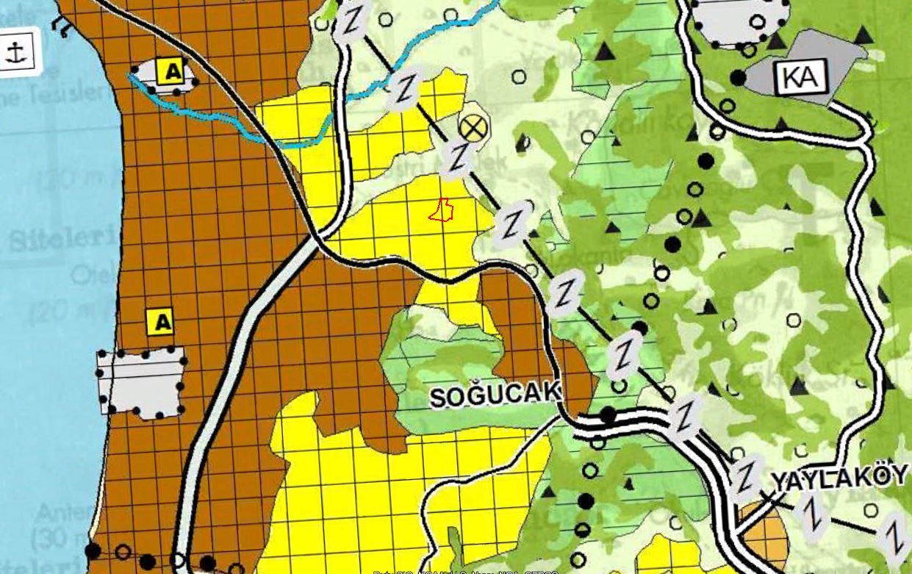

Şekil 3: Plan çalışması yapılan parsellerin 1/100000 ölçekli Aydın-Denizli-Muğla Planlama Bölgesi Çevre Düzeni Planı içerisindeki durumunu gösterir kroki

## 1/5000 Ölçekli KUŞADASI NAZIM İMAR PLANI

Aydın Büyükşehir Belediyesi, İmar ve Şehircilik Dairesi Başkanlığı’nın, 12.02.2021 Tarih ve E.203587/202100359 Sayılı kurum görüşünde; “Kuşadası Belediye Başkanlığı tarafından gönderilen 1/5000 ölçekli nazım imar planlarında bahse konu taşınmazların; Tercihli Yerleşme Alanları (konut+turistik) 2 numaralı Gelişme Zonu (45 kişi/ha, min. ifraz 1000m2) kullanımında kaldığı tespit edilmiştir.” Şeklinde görüş bildirmiştir.

## 

Şekil 4: Plan çalışması yapılan parsellerin 1/5000 ölçekli Kuşadası Nazım İmar Planı içerisindeki durumunu gösterir kroki

# PLANLAMA HAKKINDA

## PLANLAMANIN AMACI ve Planlama kararları

Aydın İli, Kuşadası İlçesi, Kirazlı Mahallesi, Ada No: 116, Parsel No: 48-49-50’ de kayıtlı taşınmazlar içerisinde Sağlık Odaklı Tatil Köyü kurulmak istenmektedir. Son yıllar içerisinde yaşanılan gelişmeler ışığında turizm sektörü içerisinde yeni arayışlar artmaya başlamıştır. İnsanlar daha çok doğa içerisinde ve çok katlı yapılaşmanın oluşturduğu kompleks oteller dışında daha sakin bir turizm anlayışı ön plana çıkmaya başlamıştır. Özellikle oluşan pandemi sürecinde bu yeni turizm akımı daha da belirgin olarak kendisini hissettirmiş ve yatırımcıların alternatif turizm seçeneklerini değerlendirme süreci oluşmuştur. Tüm bu yeni oluşan turizm hareketliliği ışığında planlama yapılacak bahse konu parseller içerisinde Sağlık Odaklı Tatil Köyü yapılması düşünülmektedir. Daha çok “Sağlık Turizmine” hizmet etmesi düşünülen bu tesis içerisinde konaklayacak kişilerin çok yoğun yapılaşma alanı içerisinde kalmadan tatillerini yapacakları ve sağlık imkanlarından faydalanacakları yaşam alanları oluşturulması hedeflenmiştir. Bu hedef doğrultusunda hazırlanmış olan 1/1000 ölçekli Uygulama İmar Planı dosyası karara bağlanmak üzere Kuşadası Belediye Başkanlığına 18.10.2021 Tarih ve 2021-245021 takip numarası ile teslim edilmiştir. Kuşadası Belediye Meclisi 02.05.2023 tarih ve 215 sayılı kararı ile teslim edilmiş olan planı reddetmiştir.





Şekil 5: Kuşadası Belediye Meclisi’nin 02.05.2023 tarih ve 215 sayılı kararı

Kuşadası Belediye Meclisi tarafından reddedilen plan onaylanmak üzere Çevre, Şehircilik ve İklim Değişikliği Bakanlığına sunulmak üzere yeniden hazırlanmıştır.

Mekansal Planlar Yapım Yönetmeliği ve ekleri incelendiğinde Sağlık Odaklı Tatil Köyü “Turizm Alanlarının” alt başlığı altında gösterilmiştir. Bu nedenle 1/5000 ölçekli Nazım İmar Planı değişikliği yapılması gerekmediği görülmektedir.

Planlama yapılacak alanın çevresinde Kuşadası 1/1000 ölçekli İmar Planına ilişkin kararlar bulunmaktadır. Bu kararlar dikkate alınarak parsellerin doğu kısmından geçen 15 m genişliğindeki taşıt yolu ve parsellerin güneyinden geçen 7 m genişliğindeki yaya yolu korunmuştur. Tamamen parselleri kapsayan kararlar üretilerek komşu parsellere ilişkin herhangi bir planlama kararı üretilmemiştir.

Sağlık Odaklı Tatil Köyü olarak planlanan parseller için yapılaşma koşulu E=0.20, En Çok Yükseklik (Yençok)= 2 Kat önerilmiştir. Çekme mesafeleri ise parselerin tüm cephesinden 5 m olarak önerilmiştir.

Parseller içerisinde kurulacak olan tesise ilişkin içme suyu ihtiyacı ve diğer teknik altyapı ihtiyaçlarını karşılamak üzere planlama alanının güney doğu kısmında Teknik Altyapı alanı önerilmiştir. Ayrıca ADM Elektrik dağıtım A.Ş.’nin kurum görüşünde talep etmiş olduğu Trafo Alanı ise planlama alanının güney batı kısmında önerilmiştir.



Şekil 6: 1/1000 ölçekli Uygulama İmar Planı Taslağı